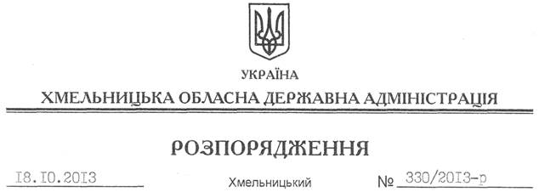

Про затвердження обласних заходів щодо поліпшення роботи у сфері професійної орієнтації населення на період до 2014 року

На підставі статей 6, 24 Закону України “Про місцеві державні адміністрації”, законів України “Про освіту”, “Про зайнятість населення”, постанови Кабінету Міністрів України від 17 вересня 2008 року № 842 “Про затвердження Концепції державної системи професійної орієнтації населення”, розпорядження Кабінету Міністрів України від 27 січня 2010 року № 150-р “Про затвердження плану заходів з реалізації Концепції державної системи професійної орієнтації населення”:
1. Затвердити обласні заходи щодо поліпшення роботи у сфері професійної орієнтації населення на період до 2014 року згідно з додатком.
2. Райдержадміністраціям, рекомендувати виконавчим комітетам міських (міст обласного значення) рад затвердити відповідні заходи.
3. Райдержадміністраціям, структурним підрозділам облдержадміністрації, рекомендувати виконавчим комітетам міських (міст обласного значення) рад та іншим виконавцям забезпечити реалізацію заходів щодо поліпшення роботи у сфері професійної орієнтації населення, про що інформувати обласну державну адміністрацію щорічно до 01 лютого.
4. Контроль за виконанням цього розпорядження покласти на заступника голови облдержадміністрації В.Гаврішка.

Голова адміністрації В.Ядуха

